Минобрнауки России |  |  | Портал Федеральных государственных образовательных стандартов высшего образования  fgosvo.ru fgosvopk@mail.ru  8(499)230-28-11  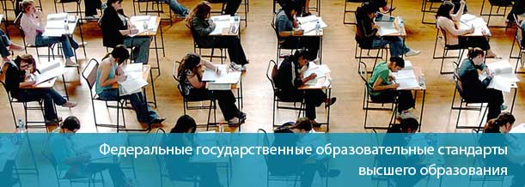
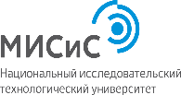 | Федеральное Государственное автономное  образовательное учреждение  высшего образования
«национальный исследовательский
технологический университет «МИСиС»
(НИТУ «МИСиС»)
119049, Москва,
Ленинский проспект, 4
www.misis.ru

Уважаемые коллеги!
«Национальный исследовательский технологический университет «МИСиС» и
Портал Федеральных государственных образовательных стандартов высшего образования приглашает Вас принять участие в программе дополнительного профессионального образования

«ПРЕДПРОФЕССИОНАЛЬНАЯ ПОДГОТОВКА ШКОЛЬНИКОВ В ИНЖЕНЕРНЫХ И АКАДЕМИЧЕСКИХ КЛАССАХ»

Тип программы – повышение квалификации;
Трудоемкость программы – 16 академических часов.
Занятия проводятся на базе НИТУ «МИСиС» (г. Москва, Ленинский пр-т, 6).
18-19 мая 2018 г.
Программа реализуется на базе высшего образования (все уровни).
В программе участвуют эксперты системы высшего образования России

Основные разделы программы повышения квалификации
- Нормативно-законодательная основа предпрофессиональной подготовки школьников;
- Особенности инженерной деятельности и современного инженерного образования;
- Планирование результатов (инженерные компетенции) обучения школьников в инженерных и академических классах;
- Модели предпрофессиональной подготовки школьников в инженерных и академических классах профильных вузов;
- Методика обучения школьников в инженерных и академических классах профильных вузов;
- Модель дополнительной общеобразовательной программы предпрофессиональной подготовки школьников инженерной/академической направленности в профильных вузах;
- Организационное и методическое обеспечение промежуточной (итоговой) аттестации школьников (практическая часть предпрофессионального экзамена).
Программа повышения квалификации будет реализована
С 18 по 19 мая 2018г.
Просим подтвердить свое участие в программе.
В случае положительного решения Вам будут выслан договор и реквизиты платежа. Для участия в программе необходимо зарегистрироваться на сайте www.fgosvo.ru в разделе «Повышение квалификации 2018 / Инженерные классы» или заполнить и отправить по электронному адресу fgosvopk@mail.ru прилагаемую регистрационную форму.
Обучение по программе может быть осуществлено в дистанционной форме (режим вебинара). Слушатели, участвующие в вебинаре, будут иметь возможность получения всего комплекта услуг, включая прямое общение с экспертами. Для участия в программе в режиме вебинара в регистрационной форме необходимо сделать соответствующую отметку («дистанционные образовательные технологии»).
При успешном окончании программы слушателям выдается документ о повышении квалификации установленного образца.

РЕГИСТРАЦИОННАЯ ФОРМА
участника программы повышения квалификации
«ПРЕДПРОФЕССИОНАЛЬНАЯ ПОДГОТОВКА ШКОЛЬНИКОВ В ИНЖЕНЕРНЫХ И АКАДЕМИЧЕСКИХ КЛАССАХ»
С 18 по 19 мая 2018г.
Просим заполнить и отправить по электронному адресу fgosvopk@mail.ru регистрационную форму.
Фамилия:
Имя:
Отчество:
Должность, ученая степень, звание:
Место работы (полное название организации):
Полный адрес организации с почтовым индексом:
Тел. (раб.):
Тел. (персональный):
Электронная почта (рабочая):
Электронная почта (персональная):
Дистанционные образовательные технологии (режим вебинара)- (да/нет)
Перечень вопросов (ключевые слова), на которые Вы хотите получить разъяснения (до 1000 символов):

Контактная информация
Тел.: 8(499)230-28-11; Эл. почта: fgosvopk@mail.ru

